Лекция №1 «Основные понятия и классификация моделей»
Человек издавна использует моделирование для исследования объектов, процессов, явлений в различных областях. Понятие «компьютерное моделирование» введено для того, чтобы отразить использование в этом процессе мощного современного средства переработки информации – компьютера. Благодаря компьютерам не только существенно расширяются области применения моделирования, но и обеспечивается всесторонний анализ получаемых результатов.
Модели объектов и процессов.
Какие только явления не скрываются за словом модель! И электромобиль на стенде выставки, и телевизионная красавица, рекламирующая одежду из коллекции знаменитого кутюрье, и макет моста через Енисей, и известная любому школьнику формула земного притяжения P = mgh, и теория развития общества, и расчеты климатических последствий образования «озоновых дыр» … Как совмещаются в одном слове такие разные понятия?
Оказывается, все многообразие моделей отличает нечто общее, а именно – моделью может стать искусственно созданный человеком абстрактный или материальный объект. Анализ модели и наблюдение за ней позволяют познать суть реально существующего более сложного объекта, процесса или явления, называемого прототипом или оригиналом.
Модель – упрощенное представление о реальном объекте, процессе или явлении.
Моделирование – построение моделей для исследования и изучения объектов, процессов, явлений.
Рассмотрим наиболее распространенные признаки, по которым классифицируются модели:
- Область использования;
- Учет в модели временного фактора;
- Отрасль знаний;
- Способ представления моделей.
Классификация моделей по области использования (Рисунок 1)

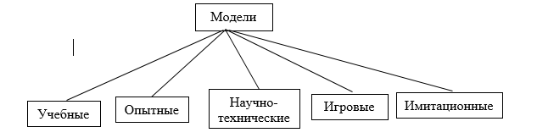
Рисунок 1 – Классификация моделей по области использования
Учебные модели. Это могут быть наглядные пособия, различные тренажеры, обучающие программы.
Опытные модели – это уменьшенные или увеличенные копии проектируемого объекта. Их используют для исследования объекта и прогнозирования его будущих характеристик.
Научно-технические модели создают для исследования процессов и явлений. К ним можно отнести, например, и ускоритель электронов, и прибор, имитирующий разряд молнии, и стенд для проверки телевизоров.
Игровые модели – это военные, экономические, спортивные, деловые игры. Они как бы репетируют поведение объекта в различных ситуациях, проигрывая их с учетом возможной реакции со стороны конкурента, союзника или противника.
Имитационные модели не просто отражают реальность с той или иной степенью точности, а имитируют ее. Эксперимент либо многократно повторяется, чтобы изучить и оценить последствия каких-либо действий на реальную обстановку, либо проводится одновременно со многими другими похожими объектами, но поставленными в разные условия.

Классификация с учетом фактора времени и области использования (Рисунок 2)
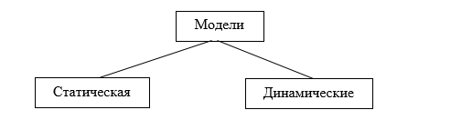
Рисунок 2 – Классификация с учетом фактора времени и области использования
Статическая модель – это одномоментный срез информации об объекте.
Динамическая модель позволяет увидеть изменения объекта во времени.
Классификация моделей по способу представления (Рисунок 3)
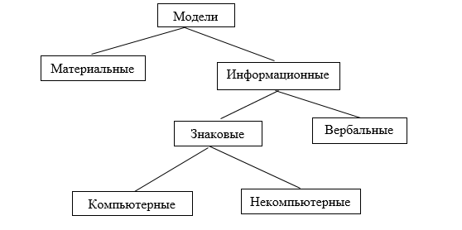
Рисунок 3 – Классификация моделей по способу представления
Материальные модели иначе можно назвать предметными, физическими, натурными. Они воспроизводят геометрические и физические свойства оригинала и всегда имеют реальное воплощение.
Информационные модели нельзя потрогать или увидеть воочию, они не имеют материального воплощения, потому что они строятся только на информации. В основе этого метода моделирования лежит информационный подход к изучению окружающей действительности.
Информационная модель – совокупность информации, характеризующая свойства и состояния объекта, процесса, явления, а также взаимосвязь с внешним миром.
Вербальная модель – информационная модель в мысленной или разговорной форме.
Знаковая модель – информационная модель, выраженная специальными знаками, т.е. средствами любого формального языка.
Классификация информационных знаковых моделей: по способу реализации они подразделяются на компьютерные и некомпьютерные модели.
Компьютерная модель – модель, реализованная средствами программной среды.
Этапы моделирования (Рисунок 4)
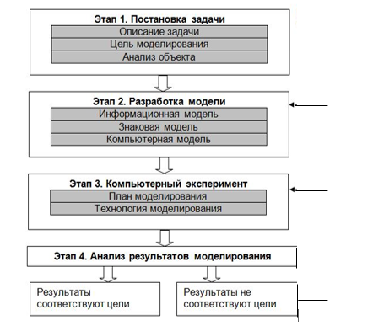
Рисунок 4 – Этапы моделирования
1 этап. Постановка задачи.
Под задачей в самом общем смысле этого слова понимается некая проблема, которую надо решить. На этапе постановки задачи необходимо отразить три основные момента: описание задачи, определение целей моделирования и анализ реального объекта или процесса.
Описание задачи. По характеру постановки задачи можно разделить на две основные группы. К первой группе можно отнести задачи, в которых требуется исследовать, как изменятся характеристики объекта при некотором воздействии на него. Такую постановку задачи принято называть «что будет, если?..». Например, как изменится скорость автомобиля через 6 с, если он движется прямолинейно и равноускорено с начальной скоростью 3 м/с и ускорением 0,5 м/с2? Вторая группа задач имеет такую обобщенную формулировку: какое надо произвести воздействие на объект, чтобы его параметры удовлетворяли некоторому заданному условию? Такая постановка задачи часто называется «как сделать, чтобы?..». Например, какого объема должен быть воздушный шар, наполненный газом гелием, чтобы он мог подняться с грузом 100 кг?
Цели моделирования:
1. Познание окружающего мира
2. Создание объектов с заданными свойствами;
3. Эффективность управления объектом (процессом);
4. Прогнозирование.
Анализ объекта. Исходный объект – это целая совокупность более мелких составляющих, находящихся в некоторой взаимосвязи. Слово «анализ» означает разложение, расчленение объекта с целью выявления составляющих, называемых элементарными объектами.
2 этап. Разработка модели.
Информационная модель. На этом этапе выясняются свойства, состояния, действия и другие характеристики элементарных объектов в любой форме: устно, в виде схем, таблиц. Формируется представление об элементарных объектах, составляющих исходный объект, т.е. информационная модель. Информационная модель никогда не характеризует объект полностью, для одного и того же объекта можно построить различные информационные модели. В информационной модели отображаются только бесспорные связи и очевидные действия. Такая модель дает первичную идею, определяющую дальнейший ход моделирования.
Знаковая модель. Информационная модель представляется в той или иной знаковой форме, которая может быть либо компьютерной, либо некомпьютерной. Прежде чем взяться за компьютерное моделирование, человек делает предварительные наброски чертежей либо схем на бумаге, выводит расчетные формулы. Сегодня, когда компьютер стал основным инструментом исследователя, многие предпочитают и предварительные наброски, формулы сразу составлять в компьютерной среде.
Компьютерная модель. Теперь, когда сформирована информационная знаковая модель, можно приступать к компьютерному моделированию – созданию компьютерной модели. Некоторые программные среды используются человеком как эффективное вспомогательное средство для реализации собственных замыслов. Иначе говоря, человек уже знает, какова будет модель, и использует компьютер для придания ей знаковой формы. Другие программные среды используются как средство обработки исходной информации и получения и анализа результата. Здесь компьютер выступает как интеллектуальный помощник.
Компьютерная модель – модель, реализованная средствами программной среды.
3 этап. Компьютерный эксперимент.
План моделирования должен четко отражать последовательность работы с моделью. Первым пунктом такого плана всегда является разработка текста, а затем тестирование модели.
Тестирование – процесс проверки правильности модели.
Тест – набор исходных данных, для которых заранее известен результат.
Чтобы быть уверенным в правильности получаемых результатов моделирования, необходимо предварительно провести компьютерный эксперимент на модели составленного теста. При этом важно помнить следующее:
во-первых, тест всегда должен быть ориентирован на то, чтобы проверить разработанный алгоритм функционирования компьютерной модели;
во-вторых, исходные данные в тесте могут совершенно не отражать реальную ситуацию. Это может быть любая совокупность простейших чисел или символов.
После тестирования появилась уверенность в правильности функционирования модели, можно переходить непосредственно к технологии моделирования.
Технология моделирования – совокупность целенаправленных действий пользователя над компьютерной моделью.
4 этап. Анализ результатов моделирования.
конечная цель моделирования – принятие решения, которое должно быть выработано на основе всестороннего анализа полученных результатов. Этот этап решающий – либо продолжать исследование, либо заканчивать. Основой для выработки решения служат результаты тестирования и экспериментов. Если результаты не соответствуют целям поставленной задачи, значит, допущены ошибки на предыдущих этапах. Это может быть слишком упрощенное построение информационной модели, либо неудачный выбор метода или среды моделирования, либо нарушение технологических приемов при построении модели. Если такие ошибки выявлены, то требуется корректировка модели, т.е. возврат к одному из предыдущих этапов. Процесс повторяется до тех пор, пока результаты эксперимента не будут отвечать целям моделирования. Главное, надо всегда помнить: выявленная ошибка – тоже результат.

